- 超级终端
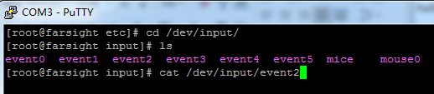
输入 cat /dev/input/event2回车
点击触摸屏
如果没有信息显示，则enent2换成event3重复以上操作
- 修改profile
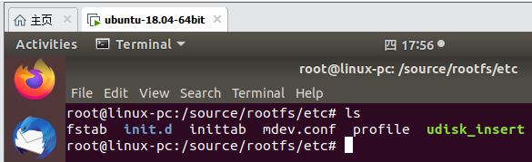
Vim /etc/profile
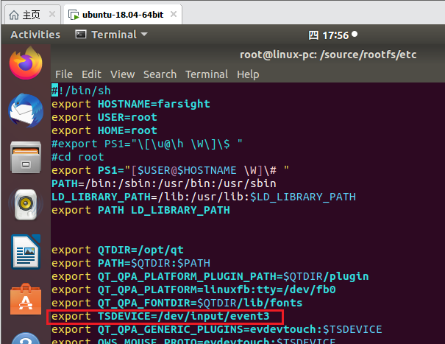
3.重启实验箱

